Jesús Pardos Sotodosos

https://github.com/sotodosos

Generación eléctrica en base a fenómenos meteorológicos

Contenido

Objetivo 2

Entorno y Requisitos 4

Organización del Repositorio 4

Requisitos de ejecución 5

Modelo de Datos 6

Metodología 9

Conclusiones 10

Manual de usuario 11

Descripción General 11

Menú Lateral 12

Resultado del Modelo 13

Gráfico Histórico 14

# Objetivo

Con la situación actual del cambio climático que provoca graves inestabilidades meteorológicas y la necesitada cada vez mayor de energía eléctrica en detrimento de fuentes de energía fósiles, quise centrar mi proyecto en realizar una herramienta para la predicción de la energía eléctrica en función de los fenómenos meteorológicos, en la búsqueda de información relacionada con este desarrollo no encontré nada similar para datos de España.

Quiero destacar que este proyecto no tiene en cuenta las prioridades de las empresas de generación ni como gestionan la venta de la energía generada y la comercialización de esta, y no se va a tratar la demanda, ni el mercado eléctrico.

Por lo anterior la idea principal de este desarrollo es predecir la generación eléctrica y su distribución en función de la tecnología de generación, únicamente basándonos en los datos meteorológicos y fechas. Como intuitivamente pensamos que los fenómenos meteorológicos tienen una mayor relación con las energías renovables nos vamos a centrar en este tipo de tecnología de generación.

El primer análisis realizado fue comprobar que energías renovables son las más interesantes para su análisis, descarté las tecnologías de generación hidráulicas ya que realmente no tiene una relación directa con los fenómenos meteorológicos a corto plazo ya que se almacena el agua de las precipitaciones y posteriormente se utiliza su energía potencial almacenada en embalses, por lo que finalmente me decidí a centrarme en la energía solar fotovoltaica y eólica que además suponen gran parte de la generación, tal y como se puede ver en las propias graficas de Red Eléctrica de España (<https://www.ree.es/es/datos/generacion/estructura-generacion>).

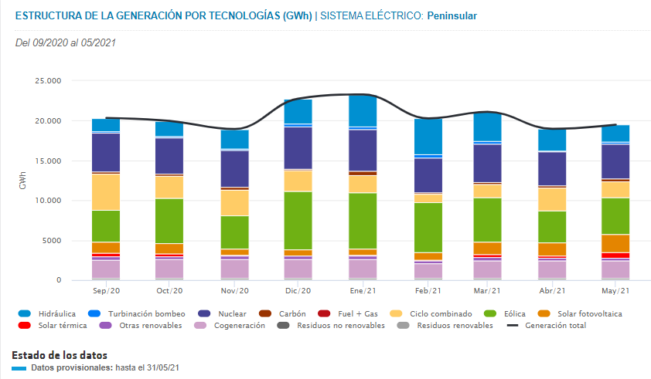

Como fuentes de datos se van a utilizar:



**Red Eléctrica de España (REE)**

Se trata del transportista y operador del sistema eléctrico español, esta empresa pública controla toda la infraestructura y transporte de la energía eléctrica además es el encargado de integrar los distintos tipos de energía y controlar la producción y demanda, posee una API (<https://www.ree.es/es/apidatos> ) con la que se puede obtener la información que se muestra en su página web, el inconveniente es que la información de la generación eléctrica a nivel diario solo está disponible por sistema eléctrico.



**Agencia Estatal de Meteorología (AEMET)**

Es el Servicio Meteorológico Nacional y Autoridad Meteorológica del Estado, una de sus principales objetivos es predecir y vigilar fenómenos meteorológicos adversos, este organismo posee un portal de datos abiertos (<https://opendata.aemet.es/> ), al que se puede acceder vía API para obtener la información meteorológica en su red de estaciones de medición.

Con todo lo anterior el desarrollo de este proyecto se va a centrar en:

* Predicción de la generación total
* Predicción de la distribución entre energía renovable y energía no renovable.
* Predicción del porcentaje de energía Solar y Eólica.

Además, se generará un frontal donde el usuario podrá consultar la distribución y la generación eléctrica dados unos valores meteorológicos. Y se podrá consultar el histórico de esta información de manera interactiva para los tipos de energías a estudio.

# Entorno y Requisitos

Para una mayor comprensión del resto del proyecto a continuación se detalla la organización del repositorio y sus requisitos de ejecución.

## Organización del Repositorio

El proyecto se encuentra ubicado en el repositorio público de Github:

https://github.com/sotodosos/TFM_Generacion_electrica_AEMET

Dentro de este repositorio encontramos la siguiente estructura de directorios:

* Data:
  + REGION_REE: Información de las regiones definidas por REE, su sistema eléctrico y su identificador único, esta información ha sido obtenida de <https://www.ree.es/es/apidatos>.
  + calendario.csv: Calendario laboral del ayuntamiento de Madrid, contiene datos históricos desde 2013 a 2021, esta información ha sido obtenida de <https://datos.gob.es/en/catalogo/l01280796-calendario-laboral>
* Doc:
  + environment.yml: listado de paquetes instalados para replicar el entorno con Conda.
  + requirements.txt: listado de paquetes instalados para replicar el entorno con Pip.
* Python:
  + 1-TFM Read data.ipynb: Lectura y tratamiento de datos de REE, AEMET y calendario laboral de Madrid
  + 2-TFM Analysis and preprocesing.ipynb: Limpieza de datos, análisis estadístico y preprocesamiento de datos
  + 3-TFM Model_Generation.ipynb: tratamiento de variables, entrenamiento y creación del modelo de generación eléctrica
  + 4-TFM Model_Renov.ipynb: tratamiento de variables, entrenamiento y creación del modelo de distribución de energía renovable
  + 5-TFM Model_Tech.ipynb: tratamiento de variables, entrenamiento y creación del modelo de distribución de energía solar y eólica.
  + 6-Execute_Streamlit.ipynb: Ejecución de app.py desde Google Colab generando una URL publica.
  + app.py: Aplicación streamlit para la creación del frontal de la aplicación.
  + Lectura_AEMET_REE.py: Librería desarrollada para almacenar las clases de Aemet y REE y sus métodos para la lectura y tratamiento de su información.
  + utils.py: Librería con las funciones más importantes del desarrollo.
* Models:
  + best_model_Generation.sav: Mejor modelo predicción de la generación eléctrica total.
  + best_model_renovable.sav: Mejor modelo predicción del porcentaje de energía renovable producida sobre el total del día y sistema.
  + best_model_tech.sav: Mejor modelo predicción del porcentaje de energía solar fotovoltaica y eólica sobre el total del día y sistema.

Además de las carpetas descritas anteriormente existe una carpeta no subida al repositorio ‘*./API*’, donde se almacena el fichero con la clave del API de Aemet, esta es la carpeta por defecto desde donde se lee este fichero pero se puede modificar en la creación del objeto de la clase Ingestion_AEMET. Esta clave se puede obtener dándose de alta en Opendata Aemet, se recibe en aproximadamente 3 días en la dirección de email usado para darse de alta la clave para poder utilizar la API, la URL para darse de alta es la siguiente: *https://opendata.aemet.es/centrodedescargas/altaUsuario*

## Requisitos de ejecución

En una primera versión como herramientas de desarrollo se utilizó Google Colab, para un mejor desarrollo y una mejor replicabilidad se continuo el desarrollo usando PyCharm Community y jupyter-notebook sobre un entorno Conda.

Se puede replicar el entorno de desarrollo del proyecto utilizando los siguientes ficheros de paquetes de Python:

* Conda: *‘./Doc/environment.yml’*
* Pip: *‘./Doc/requirements.txt’*

# Modelo de Datos

REGION_REE

|  |  |
| --- | --- |
| **NOMBRE** | REGION_REE |
| **DESCRIPCION** | Información de las regiones definidas por REE, su ámbito y su identificador único |
| **ORIGEN** | <https://www.ree.es/es/apidatos> |
| **VARIABLES** | |
| Region | Descriptivo de la región |
| geo_limit | Sistema eléctrico al que pertenece la región, puede tomar los valores:   * peninsular * canarias * baleares * ceuta * melilla * ccaa |
| geo_id | Identificador numérico único de la región |

calendario.csv

|  |  |
| --- | --- |
| **NOMBRE** | calendario.csv |
| **DESCRIPCION** | Calendario laboral del ayuntamiento de Madrid, contiene datos históricos desde 2013 a 2021 |
| **ORIGEN** | <https://datos.gob.es/en/catalogo/l01280796-calendario-laboral> |
| **VARIABLES** | |
| Dia | Fecha en formato DD/MM/AAAA |
| Dia_semana | Descriptivo del día de la semana (Ej.:’lunes’) |
| laborable / festivo / domingo festivo | Descriptivo del tipo de día, puede tomar los siguientes valores:   * laborable * festivo * domingo * sábado |
| Tipo de Festivo | Ámbito de la festividad, puede tomar los siguientes valores:   * Festivo nacional * Festivo de la Comunidad de Madrid * Festivo local de la ciudad de Madrid |
| Festividad | Descriptivo de la festividad (Ej.: ‘Año Nuevo’) |

1_weather.csv

|  |  |
| --- | --- |
| **NOMBRE** | 1_weather.csv |
| **DESCRIPCION** | Información meteorológica leída a través de la API de AEMET además se enriquece con los campos Holiday y weekday obtenidos del calendario laboral del ayundamiento de Madrid, esta información es generada en el notebook 1-TFM Read data.ipynb |
| **ORIGEN** | https://opendata.aemet.es/ |
| **VARIABLES** | |
| fecha | Fecha de la lectura en formato DD/MM/YYYY. |
| indicativo | Identificador único de la estación de AEMET donde se ha realizado la lectura. |
| nombre | Nombre de la estación de AEMET. |
| provincia | Provincia donde se encuentra situada la estación. |
| altitud | Altitud a la que se encuentra la estación en metros. |
| tmed | Temperatura media del día en grados Celsius. |
| prec | Precipitaciones totales registradas en el día en mm agua acumulada. |
| tmin | Temperatura mínima del día en grados Celsius. |
| horatmin | Hora a la que se produce la temperatura mínima en formato HH:MM en 24h. |
| tmax | Temperatura máxima del día en grados Celsius. |
| horatmax | Hora a la que se produce la temperatura máxima en formato HH:MM en 24h. |
| dir | Punto cardinal del que proviene el viento |
| velmedia | Velocidad media del viento en km/h |
| racha | Velocidad máxima del viento en km/h |
| horaracha | Hora a la que se produce la velocidad máxima del viento en formato HH:MM en 24h. |
| sol | Número de horas de sol. |
| presMax | Presión atmosférica máxima en bar |
| horaPresMax | Hora a la que se produce la máxima presión en formato HH:MM en 24h. |
| presMin | Presión atmosférica mínima en bar |
| horaPresMin | Hora a la que se produce la máxima presión en formato HH:MM en 24h. |
| Holiday | Indicador de si el día es un festivo nacional (1) o no lo es (0) |
| weekday | Día de la semana en formato numérico (0-6) |

1_ree_system.csv

|  |  |
| --- | --- |
| **NOMBRE** | 1_ree_system.csv |
| **DESCRIPCION** | Información de la generación eléctrica leída a través de la API de REE, generada en el notebook 1-TFM Read data.ipynb |
| **ORIGEN** | <https://www.ree.es/es/apidatos> |
| **VARIABLES** | |
| value | Valor de la generación eléctrica en Mwh |
| percentage | Porcentaje sobre el total de la generación eléctrica |
| datetime | Fecha en formato UTC de la lectura de la generación eléctrica |
| title | Tecnología de generación |
| type | Tipo de generarión, puede tomar los valores:   * Renovable * No Renovable |
| system | Sistema eléctrico de la lectura puede tomar los valores:   * peninsular * canarias * baleares * ceuta * melilla |

# Metodología

* Intro google colab, Deep learning, variables no usadas, datos de holidays
* Análisis estadístico
  + Distribuciones de variables
  + Correlaciones
  + Covid
* Elección del modelo
  + Modelos usados:
    - Bagging vs Boosting
    - Redes vs Multioutput regressor
  + Métricas:
* MAE, RMSE, R2

# Conclusiones

# Manual de usuario

Con el fin de crear una interfaz para mostrar los resultados de los distintos modelos desarrollados, se ha creado una aplicación Python usando streamlit.

Esta aplicación despliega una web, desde la que se puede obtener el resultado de las predicciones en función de unos parámetros de entrada meteorológicos configurables por el usuario.

La ejecución de esta aplicación se puede realizar de dos maneras:

* Desde la línea de comando desde la ruta ‘/Python’ del proyecto, ejecutando el siguiente comando: *streamlit run app.py*
* Si el repositorio se ha desplegado en Google Drive, se puede ejecutar mediante el siguiente notebook de /Python, donde se generará una URL pública desde la que se puede acceder a la aplicación: *6-Execute_Streamlit.ipynb*

## Descripción General

La aplicación se compone de 3 partes principales que se detallan a continuación

1. Menú lateral: Selectores para introducir los datos meteorológicos del usuario.
2. Resultado del modelo: Gráfico y explicación de los resultados obtenidos
3. Gráfico con el histórico: Grafico con el histórico de generación eléctrica por año y tecnología.

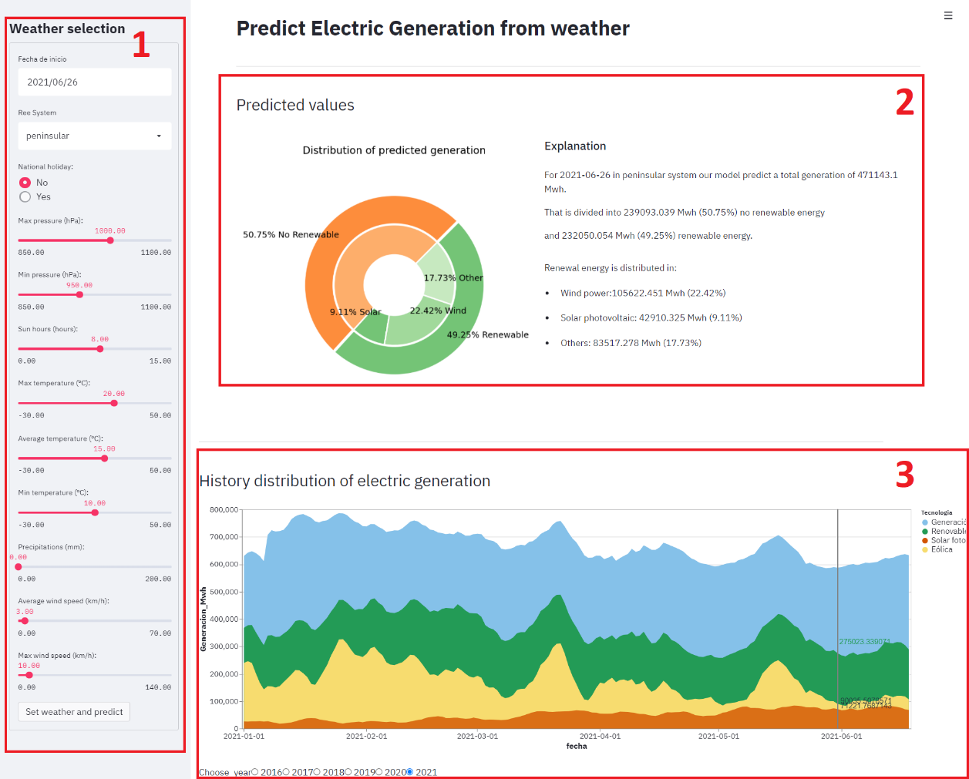

## Menú Lateral

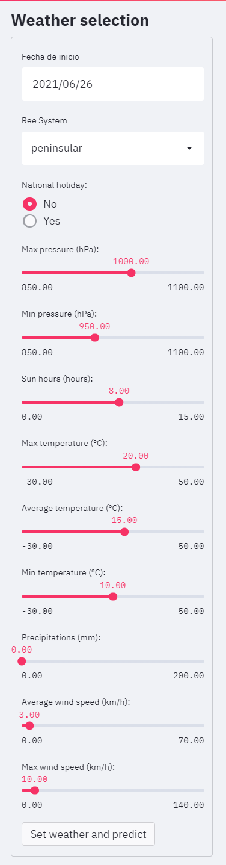Con este menú se pueden seleccionar los datos de entrada para obtener los valores predichos por los modelos. Los valores a informar son:

Date: Fecha de los datos de entrada debe de ser mayor o igual a la fecha de ejecución de la aplicación

Ree System: Selector de sistema eléctrico para el que se desea realizar la predicción

National Holiday: Indicador sobre si la fecha es festivo nacional o no lo es.

Max pressuser (hPa): Máxima presión atmosférica en hPa

Min pressuser (hPa): Mínima presión atmosférica en hPa, la máxima presión no puede ser menor que la mínima presión

Sun hours: Horas de sol durante el día

Max temperatura (ºC): Temperatura máxima del día

Average temperatura (ºC): Temperatura media del día, no puede ser mayor que la temperatura máxima.

Min temperatura (ºC): Temperatura mínima del día, no puede ser mayor que la temperatura medía.

Precipitacions (mm): Precipitaciones acumuladas durante el día

Average wind speed (km/h): Velocidad media del viento

Max wind speed (km/h): Máxima velocidad del viento, no puede ser mayor que la velocidad media.

## Resultado del Modelo

En esta parte de la web se muestra el resultado con los valores seleccionados en el menú lateral, en la parte izquierda se muestra un gráfico con la distribución de energía No Renovable y Renovable, y dentro de esta tipología de generación, se desglosa el porcentaje de energía de Solar fotovoltaica, el de energía eólica y el del resto de energías renovables.

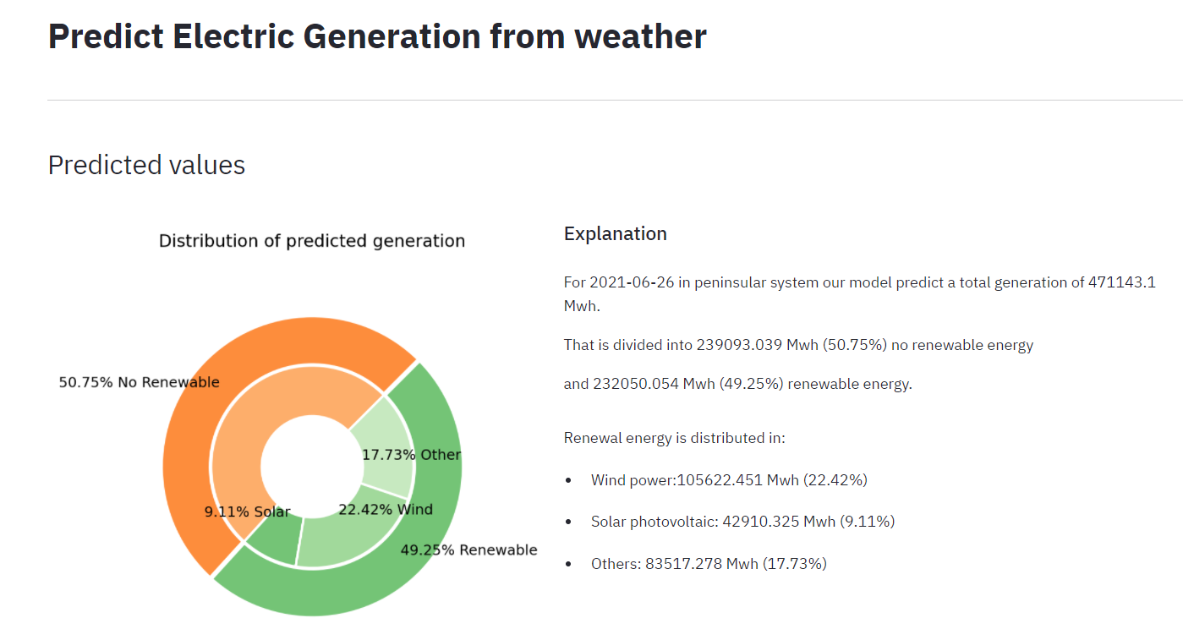En la parte derecha se detalla la explicación de los resultados predichos por el modelo incluyendo los valores de la generación en Mwh y los porcentajes de cada valor.

## Gráfico Histórico

Además de los resultados de los modelos, en la aplicación se incluye un gráfico interactivo creado con Altair, que muestra el valor de la generación en Mwh de cada tipología de energía.

Este gráfico representa la información de cada año, mediante un selector se puede elegir el año a mostrar y mediante otro selector el sistema eléctrico que desea visualizarse.

Además, se ha incluido una funcionalidad adicional, al pasar el ratón sobre el gráfico muestra los valores de generación de Renovable, Solar y Eólica para esa fecha.

